除湿机功能简介
川菱CL-8158D 川菱全湿度微电脑控制型
功 率：2300W
电 源：220V/50Hz
除湿面积：层高2.6m 100-180m²
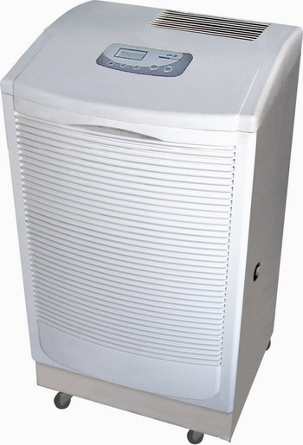
显示方式：彩色液晶湿度显示
移动方式：装有万向轮，可以移动自如
湿度控制：湿度随机显示30-90%RH，湿度自由设定
化霜功能：微电脑自动除霜，适用于低温环境
压缩机 ：采用国际品牌高效旋转式压缩机，省电、高效
排水方式：连续排水
造型设计：向上排风设计
除湿量：158升/天
最大输入电流：11A 最大输入功
循环风量：1300m³/h
外形体积（宽深高）：610*600*1050mm³
毛重：72kg

